Miércoles
03
de mayo

Preescolar
Lenguaje y Comunicación

Cosas que me gustan

Aprendizaje esperado: expresa con eficacia sus ideas acerca de diversos temas y atiende lo que se dice en interacción con otras personas.

Énfasis: expresa preferencias por juegos, juguetes y actividades que realiza.

¿Qué vamos a aprender?

Expresarás con eficacia tus ideas acerca de diversos temas, tus preferencias por juegos, juguetes y actividades que realizas.

Atenderás lo que se dice en interacción con otras personas.

Pide a tu mamá, papá o algún adulto que te acompañe en casa que te apoyen a desarrollar las actividades y a escribir las ideas que te surjan durante esta sesión.

¿Qué hacemos?

Para iniciar esta sesión, canta la canción de Conejito Blanco

Conejito blanco,
come maleza y le gusta tanto,
que mueve la cabeza,
así, así, así…

Si no te gusta cantar a capela, o sea, sin música, porque sientas que tu voz no se escucha tan bien. ¡No debes de preocuparte por cómo se escucha tu voz! Si te gusta cantar, sólo disfrútalo.

Sabes que para muchas personas cantar es una de sus actividades favoritas. Desde que son muy pequeños, cantan al despertar, y también cuando se bañan, antes de hacer una actividad, a veces solo cantan cuando están tristes y quieren mejorar su estado de ánimo.

También hay personas que les gusta mucho crear y dibujar personajes; pensar en los colores que van a utilizar para darles vida, las formas que van a trazar. Me encanta imaginar cómo serán al terminarlos y a veces hasta les pongo nombre.

Y para otros les gustan compartir historias y cuentos, como el siguiente cuento:

“Cosas que me gustan”
de Anthony Browne

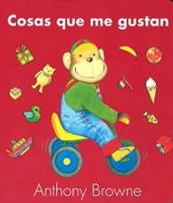

Éste soy yo, y esto es lo que me gusta:
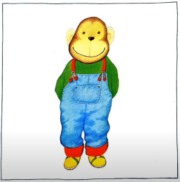

Me gusta pintar con animales extraños y andar en mi triciclo visitando lugares lejanos.

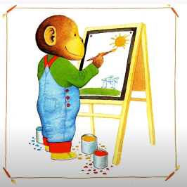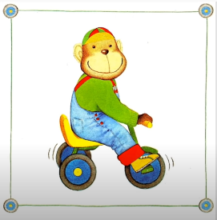

Me encanta jugar con juguetes, me encanta construir castillos, jugar a la tacita de té, en fin, adoro mis juguetes, también me encanta disfrazarme, me encanta disfrazarme del rey gorila.

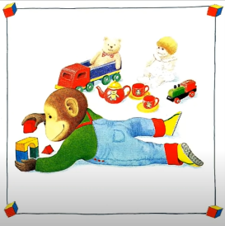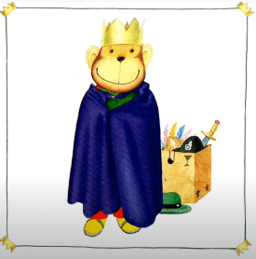

A mí me encanta subirme a los árboles grandes y me encanta patear una pelota.
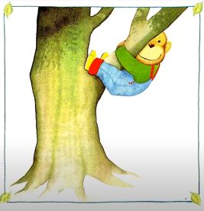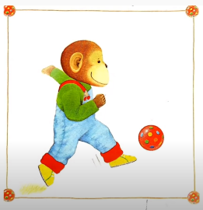

Pero lo que más me gusta es esconderme para que me atrapen también me encanta hacer acrobacias.

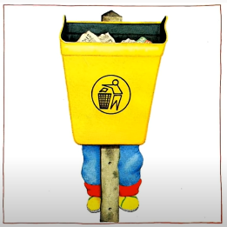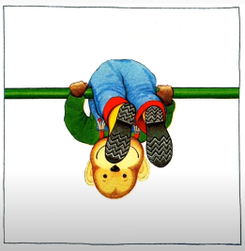

Me encanta construir castillos de arena, y chapotear en el mar.

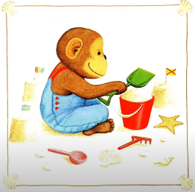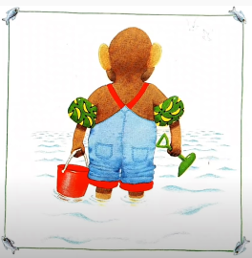

Mmm pero también adoro hacer un pastel y ver televisión, aunque sea un rato en el día.
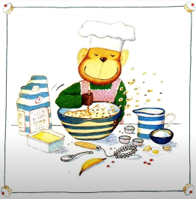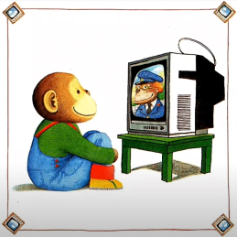

Me encanta ir a fiestas de cumpleaños y sobre todo me encanta compartir con mis amigos.

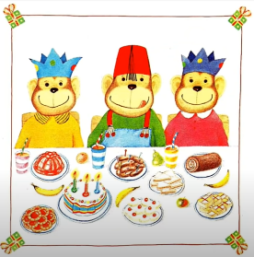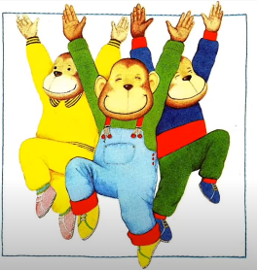

Adoro bañarme en la tina con mi patito de hule, pero hay algo que me gusta aún más y es oír un cuento antes de dormirme.

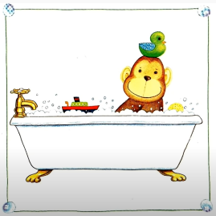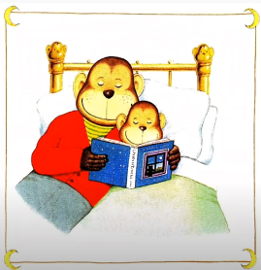

Y sobre todo me encanta soñar.
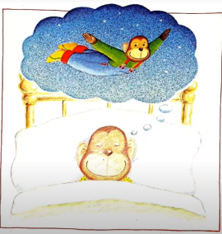

Y colorín colorado este cuento de Anthony Browne ha terminado.

Es un libro tan divertido. ¿Recuerdas qué actividades le gusta realizar al mono? Le gusta pintar paisajes con animales extraños.

¿Recuerdas los juegos favoritos de mono? Patear la pelota y esconderse para que lo atrapen, además de chapotear en el mar y construir castillos de arena.

¿Qué juguetes utiliza mono para divertirse? Su triciclo y recuerdas que hay una imagen donde tiene varios bloques y menciona que le gusta construir castillos.
Algo que le gusta a mono, son los disfraces. ¿Te gusta disfrazarte? ¿Cuál es tu disfraz favorito?

Si tienes una anécdota de cuando te disfrazaste comenta lo que sucedió ese día y debes iniciar tu historia con: yo recuerdo que hace algún tiempo hice.

Por ejemplo, yo recuerdo que hace algún tiempo hice una obra de teatro llamada “Los animales de la selva” en esa ocasión me disfracé de un león, era de color amarillo, tenía una cola muy larga y una melena color café, porque es mi animal favorito y lo que le gusta de él es que es fuerte y es el rey de la selva y lo que más me gusto de esa obra de teatro es que todos en mi salón de clases participaron nos la pasamos muy bien creando historias y personajes; fue muy divertido.

¿A ti qué actividades te gusta hacer?

Observa algunos videos de tus compañeros, en los que mencionan que actividades les gustan hacer.

- Valentina.
https://youtu.be/N3VLodL1ZoM?t=559
Del minuto 9:19 a 9:32

- Julio.
https://youtu.be/N3VLodL1ZoM?t=573
Del minuto 9:40 a 9:49

Bailar llena de energía. ¿Te gusta jugar?, ¿Cuál es tu juego preferido?

A Julio le gusta jugar con las palmas, a Daniel le encanta jugar a las escondidas, a Valentina jugar con su bicicleta.

¿Has jugado con las palmas y cantado la canción de marinero? Este juego requiere de concentración, es muy divertido.

Pero ¿Sabes qué más es divertido? Cuando juegas acompañada o acompañado de tu juguete favorito.

¿Cuál es tu juguete favorito?, ¿Por qué es tu juguete favorito?

A continuación, lee algunos comentarios de las niñas y los niños respecto a sus juguetes favoritos.

Maricela, de 4 años comenta que su juguete favorito es una pelota de colores que le regaló su abuelita, ya que puede jugar con ella en el patio de su casa; y cuando está toda su familia juegan con la pelota a la papa caliente y se divierten mucho.

Carlos, de 5 años nos dice que su juguete favorito es una avalancha; le gusta mucho porque la construyó con ayuda de su abuelito y se divierte mucho cuando juega con ella.

Brenda, de 6 años nos platica que su juguete favorito es un trompo; se lo ganó en la feria y su papá le enseñó cómo usarlo. Ahora ella es experta y realiza muchos trucos.

Observa la lámina de Primer grado “Juguetes” y contesta las preguntas.

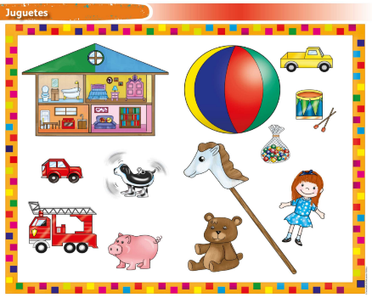

¿Qué juguetes observas?

De los juguetes que observas, ¿Cuál te parece el más divertido?, ¿Por qué?

Observa las siguientes fotografías de las niñas y los niños.

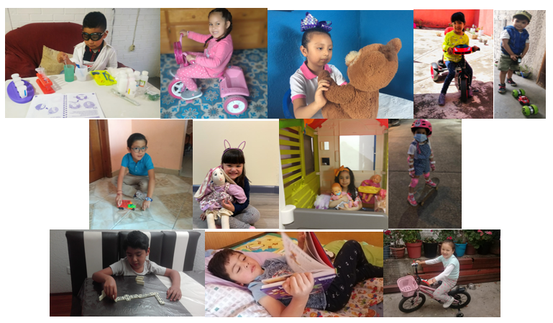
Descubrir y expresar tus preferencias por juegos, juguetes y actividades es importante, ya que puedes compartirlos y divertirte con las demás personas.

Recuerda que no a todos nos gustan las mismas actividades, juegos y juguetes y eso es bueno, porque las diferencias te permiten aprender sobre los gustos de los demás.

Si te gusta algo, eres libre de compartirlo.

Si te es posible consulta otros libros y comenta el tema de hoy con tu familia.

¡Buen trabajo!

Gracias por tu esfuerzo.

Para saber más:
Lecturas

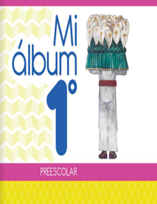
https://libros.conaliteg.gob.mx/20/K1MAA.htm

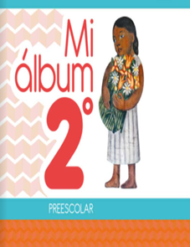
https://libros.conaliteg.gob.mx/20/K2MAA.htm

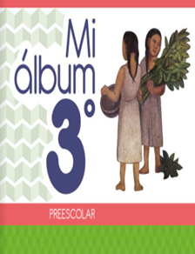
https://libros.conaliteg.gob.mx/20/K3MAA.htm

